# Введение

Инженерная компьютерная графика является одной из более интенсивно развивающихся отраслей технических знаний. Современные CAD- подсистемы, входящие в состав интегрированных СAD/CAM/CAE- систем и системы твердотельного параметрического моделирования механических объектов, отражающие последние достижения инженерной компьютерной графики, представляют собой наиболее важные разработки в области новых технологий по автоматизации деятельности инженеров, конструкторов и технологов. Это оценка была сделана еще в конце 80-ых годов прошлого века. К тому времени в мире было разработано 40-50 трехмерных систем автоматизированного проектирования (САПР) [1].

САПР позволяют уменьшить финансовые затраты на разработку макета (модели) проекта (объекта), а также сократить время, которое тратить проектировщик на создание модели объекта и составление проектной документации.

В каждой крупной САПР есть свой средства для разработки, который предоставляются с целью дать возможность разработчикам расширить функционал данной системы под свои конкретные нужды. Данным средством является API — программируемый интерфейс приложения [2]. Это набор готовых средств: классов, процедур, функций, структур и т.д. API позволяет определить функциональность, которую предоставляет приложение, при этом абстрагируясь от того, как она реализована.

Расширение функционала в основном подразумевает разработку плагина или библиотеки на основе предоставленного API. В данном проекте стоит задача разработки плагина для построения 3D модели компьютерной мыши автоматизированном режиме.

В качестве системы, которая предоставляет API и для которой стоит задача разработать плагин была взята САПР КОМПАС-3D.

## 1 **ПОСТАНОВКА И АНАЛИЗ ЗАДАЧИ**

## Описание САПР

КОМПАС-3D — система трехмерного проектирования, ставшая стандартом для тысяч предприятий, благодаря сочетанию простоты освоения и легкости работы с мощными функциональными возможностями твердотельного и поверхностного моделирования. Ключевой особенностью продукта является использование собственного математического ядра С3D и параметрических технологий, разработанных специалистами АСКОН. КОМПАС-3D обеспечивает поддержку наиболее распространенных форматов 3D-моделей (STEP, ACIS, IGES, DWG, DXF), что позволяет организовывать эффективный обмен данными со смежными организациями и заказчиками, использующими любые CAD / CAM / CAE-системы в работе. [3]

* 1. **Описание программы**

Ниже в таблице 1.1 представлены свойства и методы интерфейса KompasObject, которые были использованы при разработке плагина.

Таблица 1.1 – Некоторые методы и свойства интерфейса KompasObject

|  |  |  |
| --- | --- | --- |
| Название | Тип | Описание |
| ActiveDocument3D() | ksDocument | Метод для получения указателя на интерфейс трехмерного графического документа (детали или сборки) |
| GetMathematic2D() | ksMathematic2D | Метод для получения указателя на интерфейс для работы с математическими функциями |
| GetParamStruct(short structType) | [StructType2D](mk:@MSITStore:C:\Program%20Files\ASCON\KOMPAS-3D%20V16\SDK\SDK.chm::/StructType2D.htm) | Метод для получения указателя на интерфейс графического документа (чертежа или фрагмента) |
| GetDynamicArray(long type) | ksDynamicArray | Метод для получения указателя на интерфейс динамического массива ksDynamicArray |

Окончание таблицы 1.1

|  |  |  |
| --- | --- | --- |
| Visible | bool | Свойство видимости приложения |
| GetParamStruct |  | Позволяет получить интерфейс структуры параметров объекта определенного типа (напр. параметры прямоугольника, эллипса, штриховки, размеров и т.д.) |

В таблице 1.2 представлены методы интерфейса ksEntity, которые были использованы при разработке плагина.

Таблица 1.2 – Некоторые методы интерфейса ksEntity

|  |  |  |
| --- | --- | --- |
| Название | Тип | Описание |
| Create() | bool | Создать объект в модели |
| GetDefinition() | IUnkown | Получить указатель на интерфейс параметров объектов и элементов |
| Update() | bool | Изменить свойства объекта (используя ранее установленные свойства) |

В таблице 1.3 представлены свойства и методы интерфейса ksDocument3D, которые были использованы при разработке плагина.

Таблица 1.3 – Некоторые свойства и методы интерфейса ksDocument3D

|  |  |  |
| --- | --- | --- |
| Название | Тип | Описание |
| Create (bool invisible, bool _typeDoc) | bool | Создать документ-модель (деталь или сборку) |
| UpdateDocumentParam() | bool | Активизировать измененные параметры документа |
| GetPart(int type) | ksPart | Получить указатель на интерфейс компонента в соответствии с заданным типом |
| fileName | string | Имя файла документа (трехмерной модели) |

В таблице 1.4 представлены методы интерфейса ksPart, которые были использованы при разработке плагина.

Таблица 1.4 – Некоторые свойства и методы интерфейса ksPart

|  |  |  |
| --- | --- | --- |
| Название | Тип | Описание |
| fixedComponent | WordBool | Определяет,является ли компонент зафиксированным |
| BeginEdit() |  | Позволяет запустить режим редактирования компонента |
| EnityCollection() |  | Формирует динамический массив трехмерных объектов и возращает указатель на его интерфейс( н.п. операций для копирования по массиву) |
| GetPart() |  | Позволяет получить указатель на интерфейс компонента |
| UpdatePlacement() |  | Дает возможность изменить местоположение компонента, заданное в ksPart::SetPlacement |

В таблице 1.5 представлены типы объектов документа-модели, которые были использованы при разработке плагина.

Таблица 1.5 – Некоторые типы объектов документа-модели

|  |  |  |
| --- | --- | --- |
| Идентификатор объекта | Название объекта | Интерфейс параметров |
| 03d_planeXOY | Плоскость XOY | ksPlaneParam |
| 03d_planeXOZ | Плоскость 2XOZ | ksPlaneParam |
| 03d_sketch | Эскиз трехмерной операции | ksSketchDefinition |
| 03d_bossExtrusion | Операция выдавливание | ksBossExtrusionDefinition |
| 03d_meshPartarray | Массив по сетке в сборке | ksMeshPartArrayDefinition |

## ОБЗОР АНАЛОГА

Аналогом взят плагин: Подшипники качения для КОМПАС 3D.

На рисунке 2.1 изображен аналог плагина–Подшипники качения.

## 

## Рисунок 2.1 – Подшипники качения

Библиотеки 2D/3D обеспечивают отрисовку 105 типо-исполнений подшипников (по параметрам из базы данных), колец пружинных упорных, шлицевых гаек и стопорных шайб, манжет резиновых армированных в среде системы КОМПАС-3D.

Справочник позволяет выполнить расчёты:

* Реакций опор и углов поворота осей колец подшипников в опорах;
* Диаметра и числа тел качения Dw, Z;
* Грузоподъёмностей Со, С по ГОСТ 18854 и ГОСТ 18855 соответственно;
* Долговечностей L10, Lna по ГОСТ 18855;
* Контактных напряжений тел качения с дорожками качения (4-е варианта расчёта);
* Деформации в контактах тел качения с дорожками качения;
* Геометрических параметров резьбы основных типов;
* Параметров калибров;
* Соединений с гарантированным натягом.

Параметры точности и шероховатости сопряжённых с подшипниками деталей назначаются в соответствии с ГОСТ 3325 по номеру подшипника, с учётом размеров, типа, исполнения и класса точности. При назначении посадок колец дополнительно учитывается вид нагружения (местное, циркуляционное, колебательное) колец. Обеспечена автоматическая простановка посадок и параметров точности посадочных поверхностей на поле чертежа. Для подшипников типов 0, 2, 6 предусмотрен вывод по номеру подшипника всех параметров точности и шероховатости. [4]

# 3 ПРОЕКТИРОВАНИЕ И РАЗРАБОТКА ПЛАГИНА

Для описания архитектуры, пользовательского сценария системы был выбран унифицированный язык моделирования (UML). На основе UML построены: диаграммы вариантов использования и диаграммы классов.[5]

Достаточно важным моментом при проектировании программы, является внешний вид программы. Внешний вид программы должен максимально отражать функциональные особенности программы, чтобы пользователь за минимальное время мог освоить программу и воспользоваться ей.

# Диаграмма вариантов использования

Диаграмма вариантов использования отражает возможный выбор действий (выбора состояния) пользователя внутри системы (рисунок 3.1).

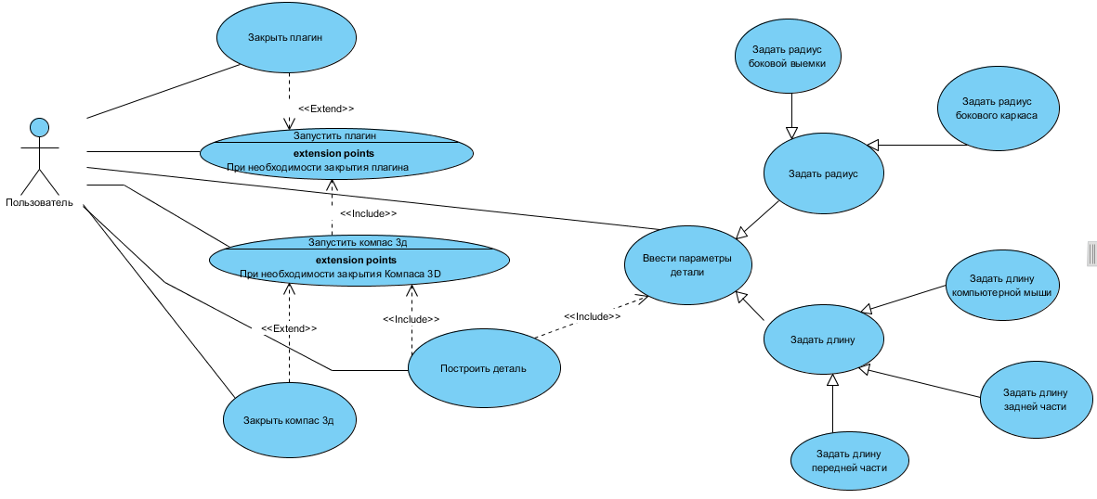

Рисунок 3.1 – Диаграмма вариантов использования

# 3.2 Диаграмма классов

**Диаграмма классов** (англ. *Static Structure diagram*) — диаграмма, демонстрирующая классы системы, их атрибуты, методы и взаимосвязи между ними. Входит в UML.[6]

Существует два вида:

* Статический вид диаграммы рассматривает логические взаимосвязи классов между собой;
* Аналитический вид диаграммы рассматривает общий вид и взаимосвязи классов, входящих в систему.

Существуют разные точки зрения на построение диаграмм классов в зависимости от целей их применения:

* Концептуальная точка зрения — диаграмма классов описывает модель предметной области, в ней присутствуют только классы прикладных объектов;
* Точка зрения спецификации — диаграмма классов применяется при проектировании информационных систем;
* Точка зрения реализации — диаграмма классов содержит классы, используемые непосредственно в программном коде (при использовании объектно-ориентированных языков программирования).

Для реализации подсистемы были спроектированы следующие классы:

* MainForm – класс диалогового окна, обеспечивающий взаимодействие между пользователем и программой через форму;
* ProgramKompas – класс, обеспечивающий взаимодействие с методами Kompas SDK;
* ProgramKompasException – класс, генерирующий пользовательское исключение;
* Mouse – класс, хранящий в себе все параметры модели компьютерной мыши, осуществляет проверку зависимых параметров;
* MouseRadiusExeption – класс, генерирующий пользовательское исключение радиуса бокового каркаса;
* MouseRadiusInternalExeption – класс, генерирующий пользовательское исключение радиуса боковой выемки
* MouseFullLengthExeption – класс, генерирующий пользовательское исключение длины компьютерной мыши;
* MouseUpperLengthExeption – класс, генерирующий пользовательское исключение головной части компьютерной мыши;
* MouseLowerLengthExeption – класс, генерирующий пользовательское исключение части боковой мыши;

Ниже представлена UML – диаграмма классов (рисунок 3.2).

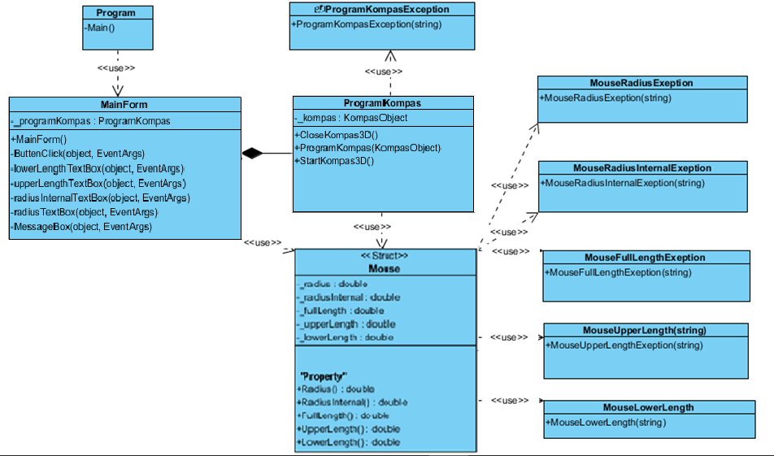

Рисунок 3.2 – UML диаграмма классов

# 3.3 Макет пользовательского интерфейса

В данном проекте используется Windows Forms. Ниже представлен макет графического интерфейса для ввода параметров модели. Программа будет состоять из одного диалогового окна. Главное окно имеет пять полей для ввода параметров детали и две кнопки «Построить деталь» и «Запустить компас 3д» (рисунок 3.3).

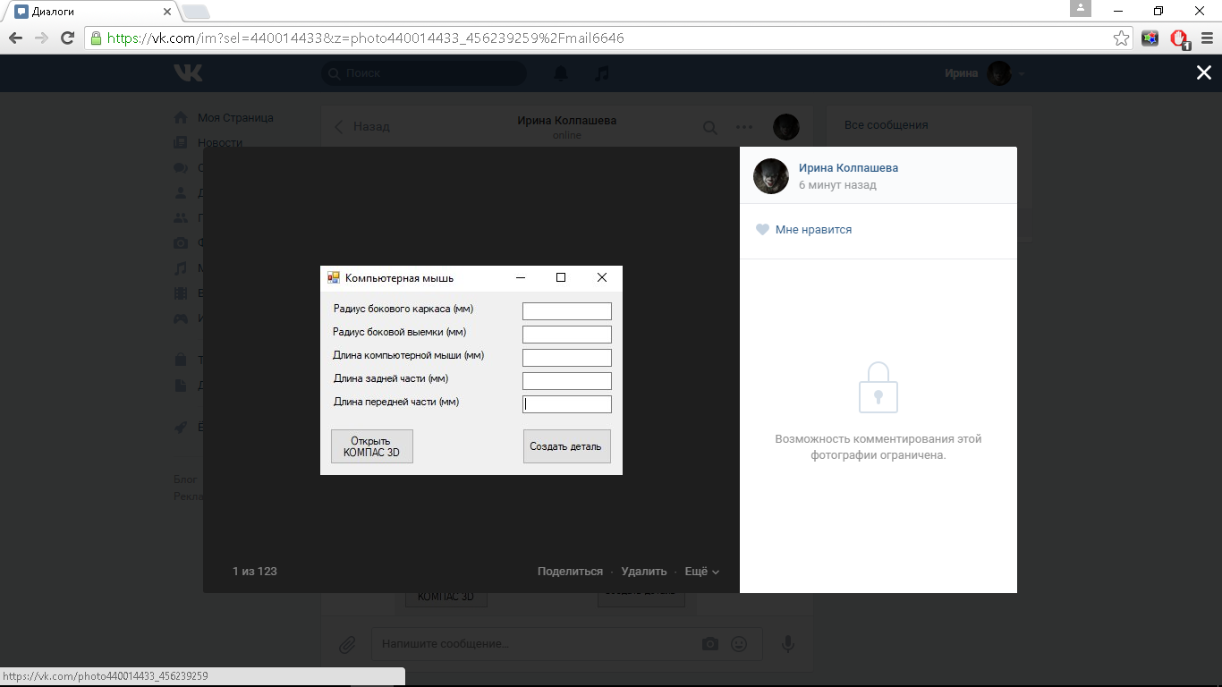

Рисунок 3.3 – Диалоговое окно при старте

# Литература

Большаков В.П. Бочков А.Л. «Основы 3D-моделирования». Издательство: Питер;2013. – 300 с.

API – Википедия. [Электронный ресурс]. — URL: <https://ru.wikipedia.org/wiki/API>

КОМПАС-3D: О программе. Официальный сайт САПР КОМПАС [Электронный ресурс]. – URL: <http://kompas.ru/kompas-3d/about/> (дата обращения 13.10.2017)

Плагин [Электронный ресурс]. — URL: <http://kompas.ru/kompas-3d/application/machinery/podshipniki-kachenija/> (Дата обращения(13.10.2017)

UML. [Электронный ресурс]. — URL: <http://www.uml.org/> (дата обращения 26.10.2017).

Диаграмма классов. [Электронный ресурс]. ­– URL: <https://ru.wikipedia.org/wiki/Диаграмма_классов> (Дата обращения 27.10.2017)